附件：供应商报价表
货品名称 | 样式参考图片（供应商可根据自有产品替换） | 单价 | 数量 | 总价
共享充电宝（台式） | 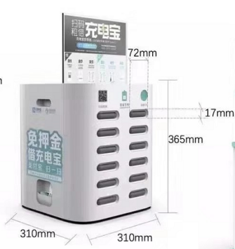 |  | 42
共享充电宝（立式） | 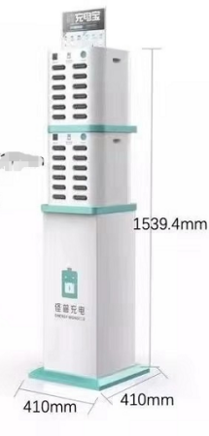 |  | 4
共享轮椅 | 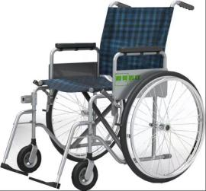 |  | 10
轮椅立桩 | 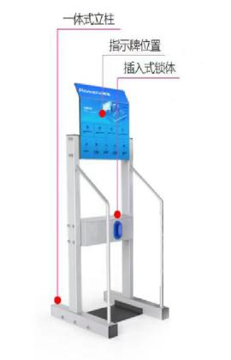 | 根据轮椅数量配置

